Муниципальное бюджетное общеобразовательное учреждение  «Ахаликская основная общеобразовательная школа»  
(МБОУ «Ахаликская ООШ»)

**ПРИКАЗ**

04 марта 2024 г. №19

**О назначении ответственных за прием в школу**

С целью организованного приема детей в МБОУ «Ахаликская ООШ», соблюдения Порядка приема на обучение по образовательным программам начального общего, основного общего и среднего общего образования, утвержденного приказом Минпросвещения России от 02.09.2020 № 458

**ПРИКАЗЫВАЮ:**

1. Назначить ответственными за прием детей в МБОУ «Ахаликская ООШ»:

директора Шенхорову Т.А.;

2. Установить график приема заявлений и документов лично от родителей (законных представителей) детей: ежедневно с 14:00 до 16:00, выходные – выходные праздничные дни, суббота, воскресенье.

3. Директора Шенхоровой Т.А.:

размещать на официальном сайте и стендах школы, а также в федеральной государственной информационной системе «Единый портал государственных и муниципальных услуг (функций)» (далее – ЕПГУ) сведения о количестве мест в первых классах не позднее 10 календарных дней с момента издания распорядительного акта органа власти о закрепленной территории, о наличии свободных мест в первых классах для приема детей, не проживающих на закрепленной территории, не позднее 5 июля текущего года;

* размещать на официальном сайте и стендах школы формы заявлений о зачислении и распорядительный акт органа власти о закрепленной территории – в течение 10 календарных дней с момента его издания;
* знакомить поступающего ребенка и (или) его родителей с уставом, лицензией на образовательную деятельность, свидетельством о государственной аккредитации, общеобразовательными программами и другими документами, которые регламентируют организацию и осуществление образовательной деятельности школы, права и обязанности учащихся;
* консультировать родителей и поступающих по вопросам приема в школу;
* готовить проекты приказов о зачислении;
* проверить разделы и подразделы официального сайта на актуальность размещенной информации и документов;
* рассматривать заявления о приеме на обучение, направленные через ЕПГУ, и направлять информацию о результатах на указанный в заявлении адрес (почтовый и (или) электронный) и в личный кабинет ЕПГУ (при условии завершения прохождения процедуры регистрации в ЕСИА при предоставлении согласия родителями (законными представителями) ребенка или поступающим); направлять уведомление о факте приема заявления в личный кабинет на ЕПГУ (при условии завершения прохождения процедуры регистрации в ЕСИА).
* принимать у родителей или поступающих оформленные на бумаге заявления о зачислении и документы, проверять их на соответствие Порядку приема на обучение по образовательным программам начального общего, основного общего образования, утвержденного приказом Минпросвещения России от 02.09.2020 № 458, заполнять журнал приема заявлений о приеме на обучение в МБОУ «Ахаликская ООШ»;
* выдавать родителям или поступающим расписки в получении документов с индивидуальным номером заявления о приеме на обучение, перечнем представленных документов и заверенных подписью ответственного за прием.

1. Исполнение настоящего приказа оставляю за собой.

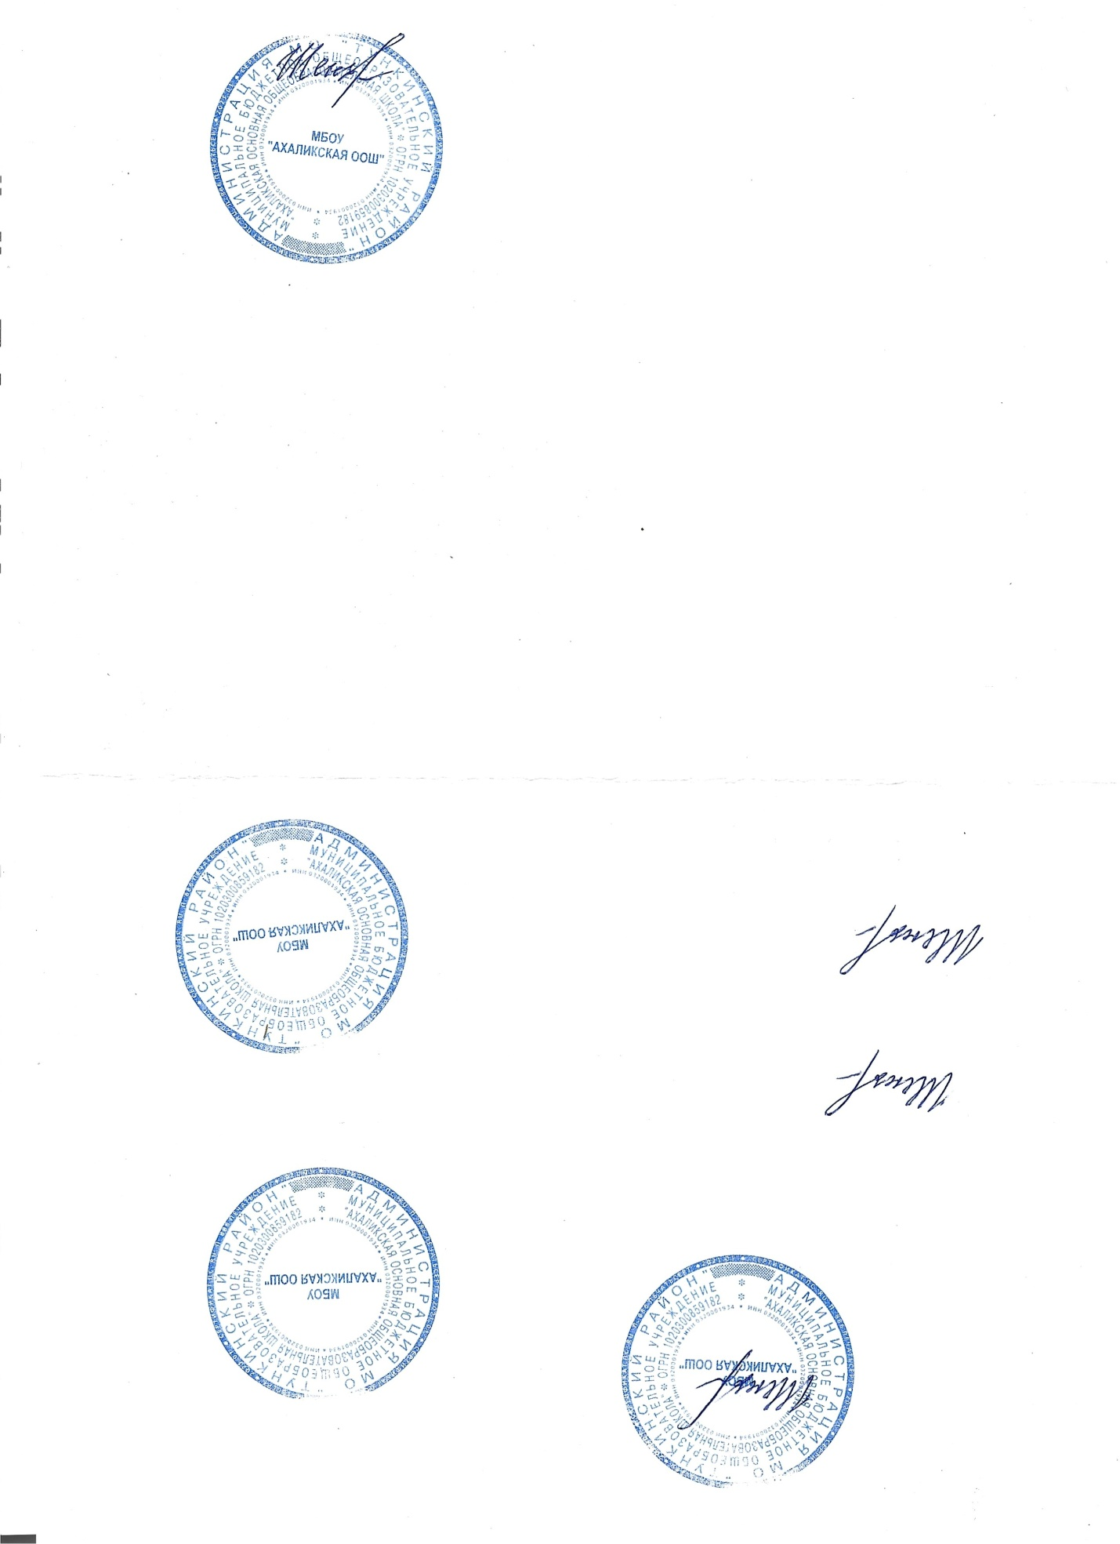

Директор школы __________Т.А.Шенхорова